Технологическая карта изготовления корзиночки с цветами

№  п\п | Название операции | Эскиз |  |  | Инструменты и приспособления
1 | Замесить соленое тесто. Соленое тесто: 300 гр. муки (2 стакана), 300 гр. соли "Экстра" (1 стакан), 200 мг. воды (почти полный стакан); | 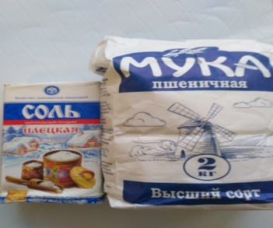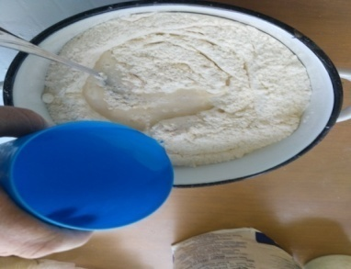 |  |  | Соленое тесто: 300 гр. муки (2 стакана), 300 гр. соли "Экстра" (1 стак.), 200 мг. воды (почти полный стакан);
2 | Возьмём кусочек теста скатаем шарик, а затем цилиндр. Сформируем из цилиндра трапецию и слегка придавим к дощечке. Снизу и сверху делаем плоскость, как дно и верх у корзинки | 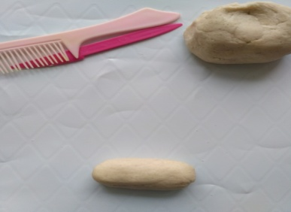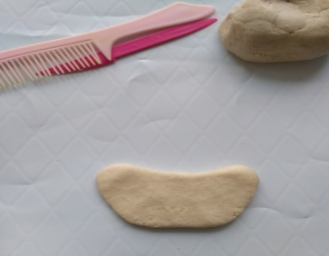 |  |  | Доска или пластик, расческа, стека, стаканчик для воды, кисточка
3 | Берем расческу и вдавливая через одинаковые промежутки, наклоняем её в разные стороны, вправо и влево. | 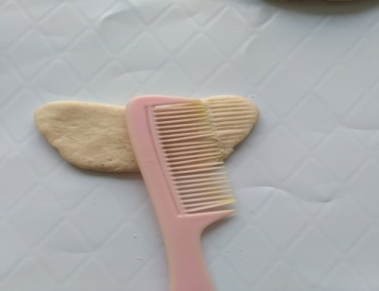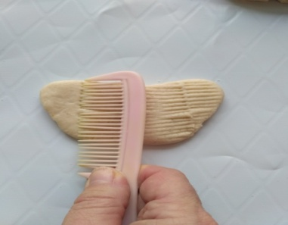 |  |  | Доска, расческа, тесто.
4 | Оформляем скручен-ными жгутиками, верхний край корзинки и ручку. Жгутик или косичку прикладываем к корзинке, предвари-тельно смочив место водой. | 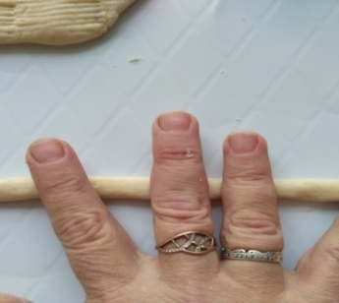  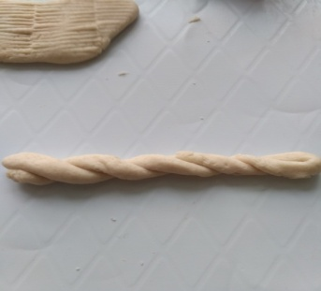  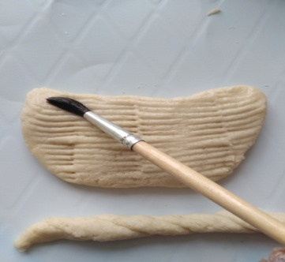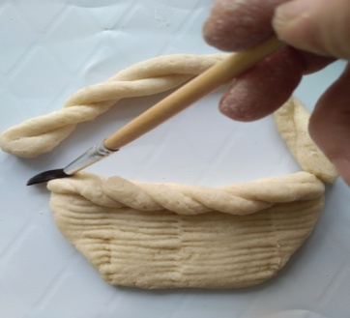 |  |  | Тесто, стаканчик с водой, кисточка
5 | Делаем низ корзиночки, для этого скатываем тонкую колбаску по размеру дна корзиночки, смачиваем дно водой и прикладываем слегка надавив. | 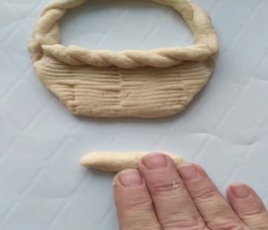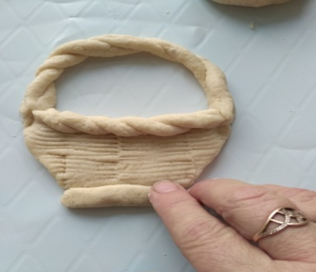 |  |  | Тесто стаканчик с водой, кисточка
6 | . Приступаем к лепки листьев цветов. У нас будет 6 листиков, значит нам необходимо приготовить 6 маленьких кусочков теста, раскатать колбаски и сплющить. Затем работаем стекой: прорисовываем прожилки и делаем надрезы по краю. | 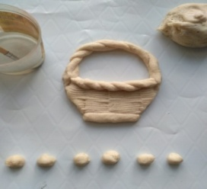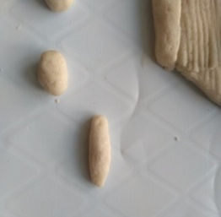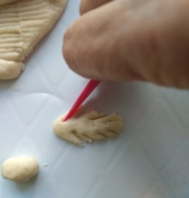 |  |  | Тесто, стека
7 | Закрепляем получен-ные листики к корзи-ночке. Для этого смачиваем водой определённые места на корзиночке и прикла-дываем туда листочки, слегка придавливая. | 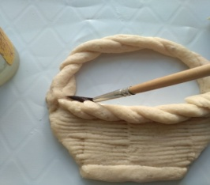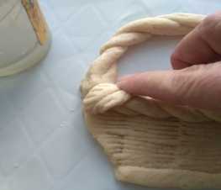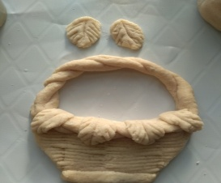 |  |  | Тестостаканчик с водой, кисточка
8 | Приступаем к выполне-нию цветов. У нас в корзи-ночке будет 5 цветов роз, поэтому нужно пригото-вить пять небольших кусо-чков теста одинакового размера. Каждая роза состоит из лепестков. На один цветочек нужно 6-7 лепестков. Берем один небольшой кусочек и делим его на 7 маленьких кусочков и скатываем их в колобок. Затем надавлива-ем на них пальцем, превра-щая в лепешечки. | 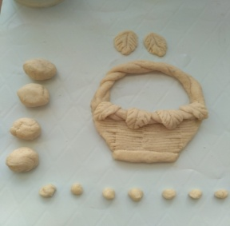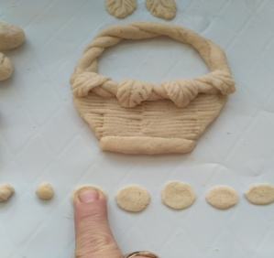  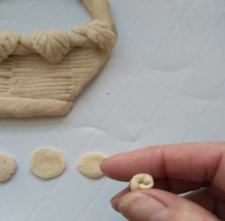 |  |  | Тесто
9  10  11  12  13 | Начинаем собирать розу. Берем одну маленькую лепешечку и скручиваем. Вторую прижимаем вокруг скрученной детали. Следующие лепесточки прижимаем по кругу, по спирали до образования цветка. Готовый цветок приклеиваем к корзиночке, предварительно смочив нужное место водой. Таким способом делаем все розы и приклеиваем на корзиноч. | 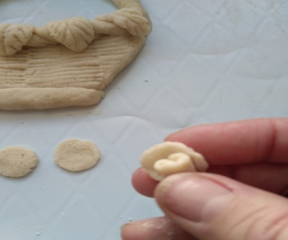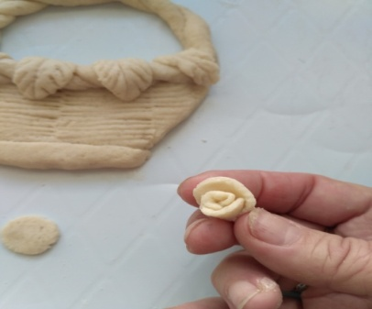  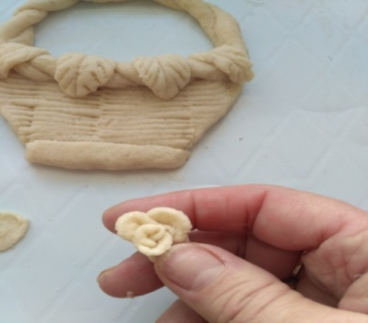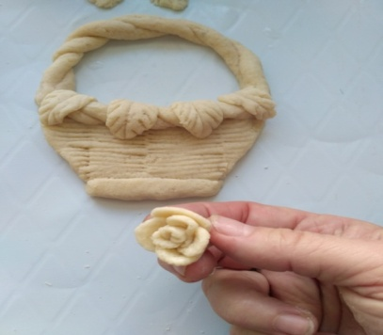  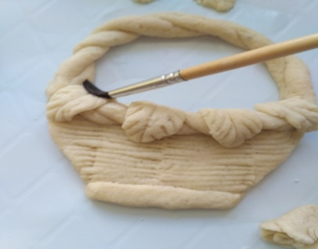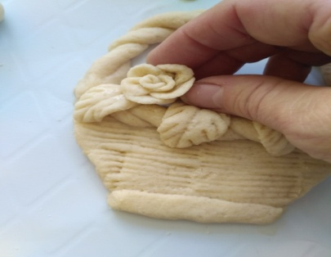  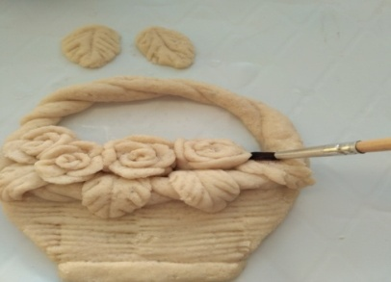 |  |  | Тесто стаканчик с водой, кисточка
9  10  11  12  13 | Формируем окончательный вид букета. Добавляем оставшиеся листики сверху цветов. Если листики успели подсохнуть, смочите их водой, чтобы они не разломились. Листики крепим к цветам, предварительно смочив необходимое место водой.
9  10  11  12  13 |  | 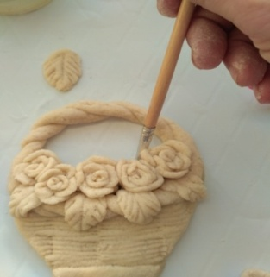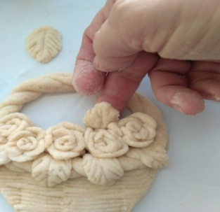  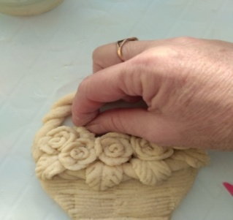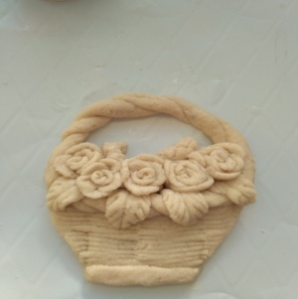 |  |  | Тесто стаканчик с водой, кисточка
9  10  11  12  13 | Просушиваем изделие. Существует два способа просушивания поделок из соленого теста. Первый это сушим в духовке при температуре около 100 градусов. Запекается поделка в течении трех раз по часу - полтора, с перерывами на час. Второй способ это естественная сушка, когда поделка высыхает сама. Главное чтобы на неё не попадали прямые солнечные лучи - иначе она потрескается. При сушки вторым способом, через сутки необходимо поделку осторожно перевернуть на другую сторону. Это поможет быстрее просушиться поделки. Лучше сушить естественным способом.
9  10  11  12  13 | Окрашивание изделия. Готовую поделку после сушки можно раскрасить, а можно глазировать для придания натурального цвета (глазировка на 50 г воды столовая ложка молока, смазать и в духовку - строго следить - а то сгорит). Раскрашивать поделку можно гуашью или акварелью, используя кисточку. |  |  | Стаканчик для
9  10  11  12  13 | Когда поделка полностью окрашена и просушена, её обязательно следует покрыть акриловым лаком в 2-3 слоя. Каждый слой перед нанесением должен просохнуть. Таким способом поделка сохранится долгое время. |  | 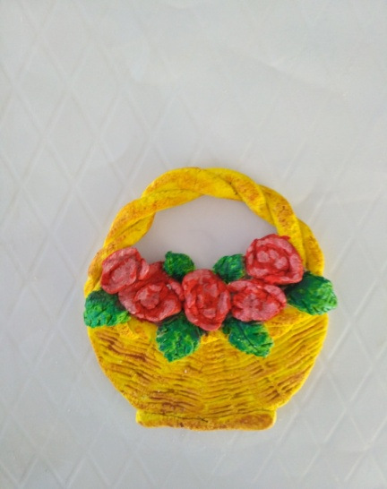 | Акриловый лак
 | Наш подарок маме готов

Муниципальное образовательное автономное учреждение
СОШ № 24г. Орска (дошкольные группы корпус №4)

Мастер класс: Подарок мамочки «Выполнение корзинки с цветами»

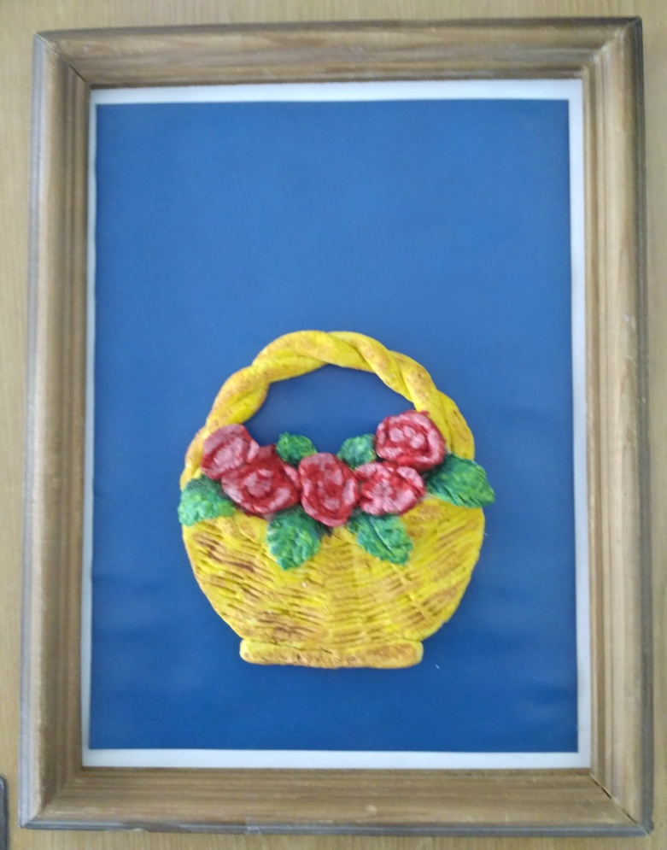 Автор-составитель:
Юдина Валентина Николаевна
Воспитатель1 категории

Орск, 2020

